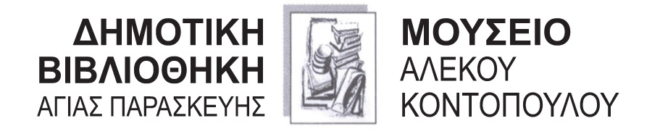

ΔΙΕΘΝΗΣ ΗΜΕΡΑ ΜΟΥΣΕΙΩΝ 18 Μαΐου 2016
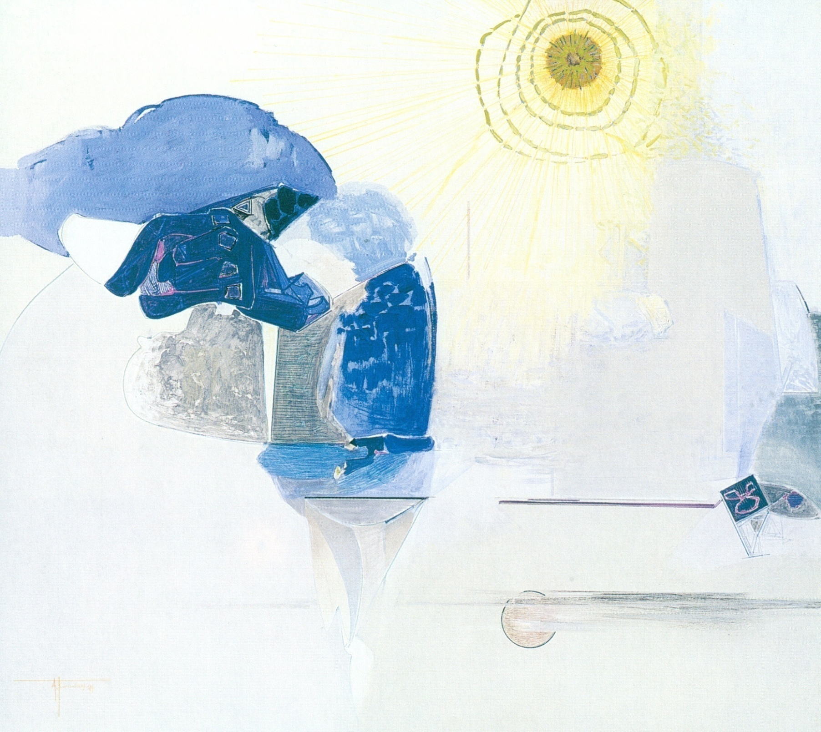

Αλέκος Κοντόπουλος «Όταν περιμένουμε την Άνοιξη, 1974»

Διάλεξη της Ιστορικού Τέχνης Έφης Παπαευθυμίου
«Αλέκος Κοντόπουλος: οι αναζητήσεις της τελευταίας φάσης της ζωγραφικής του.
Αναφορές στο πολιτικοκοινωνικό περιβάλλον και την επίδρασή του,
στη διαμόρφωση του ζωγραφικού ιδιώματος της περιόδου 1969-74»

Τετάρτη, 18 Μαΐου 2016, ώρα 8.00μ.μ.
Αναγνωστήριο Κεντρικής Βιβλιοθήκης
(Κοντόπουλου 13-Αγία Παρασκευή, τηλ. 210-6395335)

Ξεναγήσεις θα πραγματοποιούνται στο χώρο του Μουσείου
10-2 το πρωί και 5-8 το απόγευμα.

